Инструкция по получению доступа к Wi-Fi (WorkNET)
  - Подключение к Work-NET (Android)
Все настройки выбираем строго по образцу.
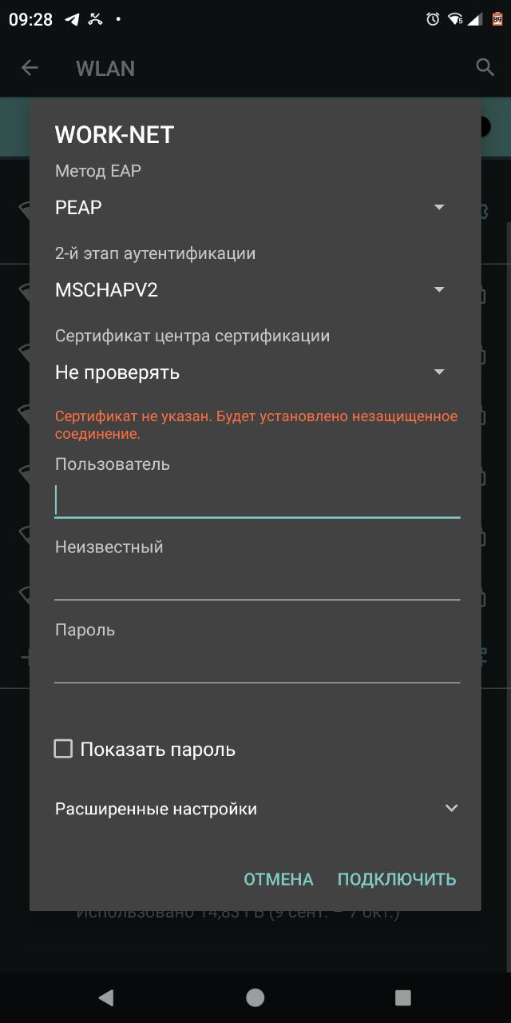
Заполнение в пунктах выбираем:
Пользователь и Неизвестный – Логин для входа в ПК.
Пароль – Пароль используемый при входе в ПК.

  - Подключение к Work-NET (iphone)
Выбираем нужную нам сеть:
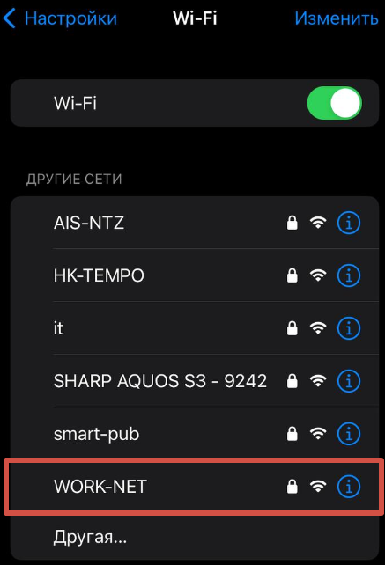
Далее в появившимся окне заполняем данные:
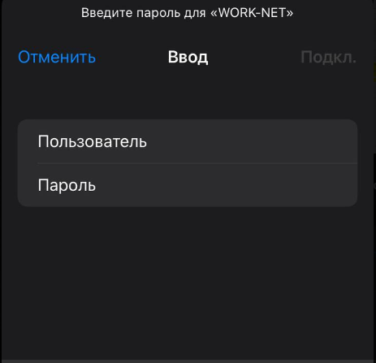
Пользователь – Логин для входа в ПК.
Пароль – Пароль используемый при входе в ПК.
Далее нажимаем кнопку «ДОВЕРЯТЬ»
